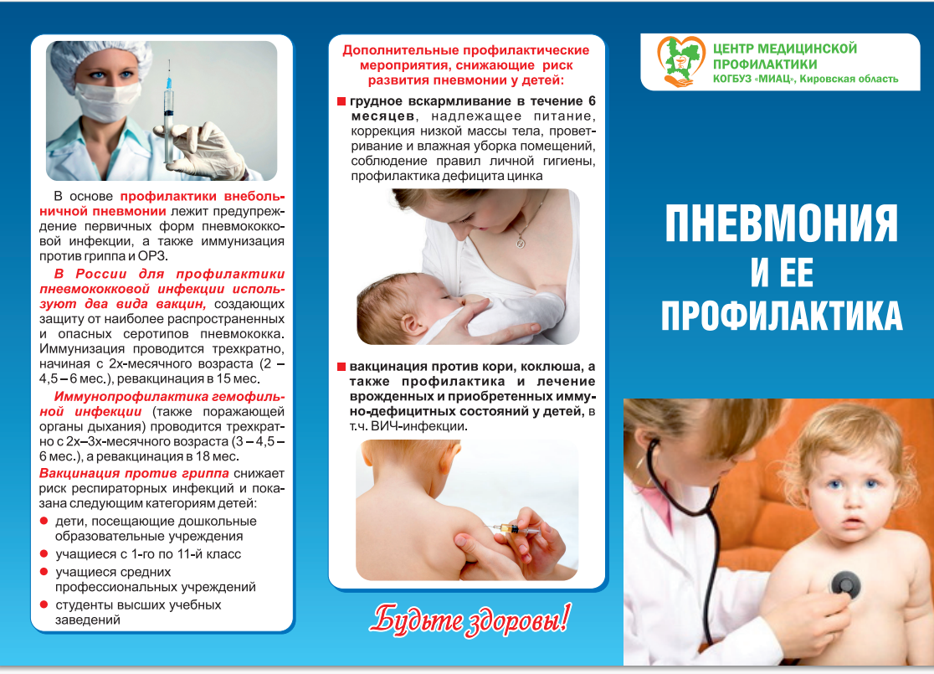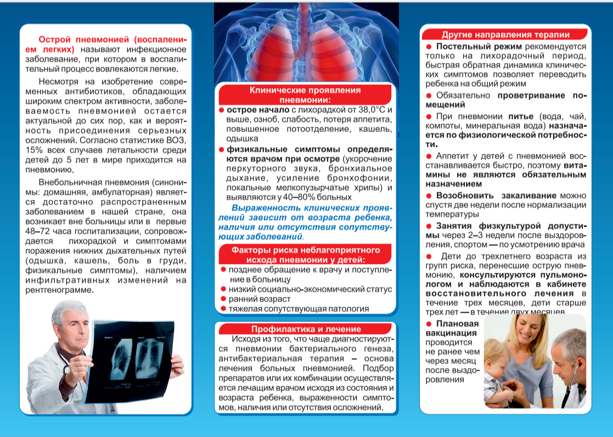
МБДОУ д/с №4 «Искорка»
Воспитатель: Первухина А. А.

